2020
Verksamhetsberättelse
STREET mENTALITY PARKOURKLUBB STOCKHOLM

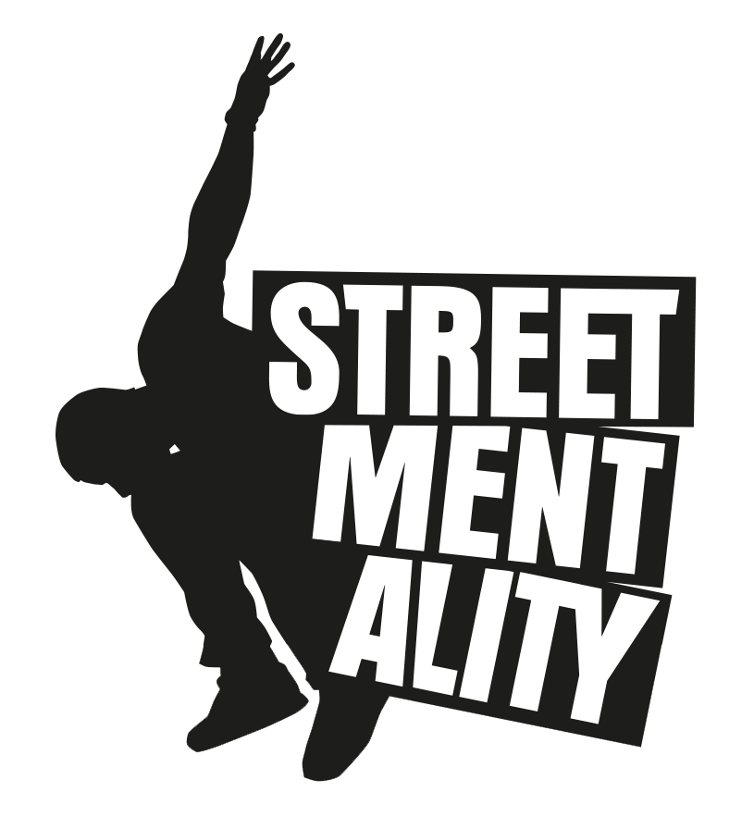
Street Mentality arbetar för...
att främja spontanidrotten –
Vi skapar miljön, ungdomarna utformar aktiviteten.
Vi vill att dagens ungdomar födda på 2000-talet ska
kunna uppleva rörelse och glädje på deras villkor.
Under nya former som lämpar sig för dagens samhälle.
Genom att använda oss av Parkour, Freerunning & Tricking
vill vi stärka barn och ungdomars psykiska, fysiska och
sociala självkänsla utifrån individens behov och styrkor.

Viktiga händelser under året:

.
- Föreningen har arbetat flexibelt och problemlösande under rådande pandemi och till 95% kunnat fortsätta med den ordinarie verksamheten. Men detta har inneburit minskat medlemsantal till följd av mindre gruppstorlekar för ökad smittsäkerhet.
- Nya grupp startades i Farsta med hjälp av fler tider.
- Verksamheten fortsätter att växa i Farsta, Kvickentorpsskolan.
- Riktad insats på ekonomiskt svaga områden bland annat i Rågsved i samarbete med Stockholms stad och Rågsveds IF.
- Projektbidrag från SvGF för behålla och attrahera äldre ungdomar fortsätter under 2022 pga rådande pandemi.
.

Organisation
- Styrelsen:
- Per Beijar, ordförande
- William Karlsson, ledamot
- Jonatan Peterson, ledamot
- Thelma Ilbäcken, ledamot
- Ledare:
- Jesper Jaunzems
- Mehedi Khan
- Edmund Plaude
- Markus Åkerman
- Joel Larsson
- Thelma Ilbäcken

- Kansli/verksamhetschef:
- Jesper Eriksson

Tack till...
- Stockholmsstad som vi haft god kontakt med under året.
- Svenska Gymnastikförbundet som genom Idrottslyftet gett oss möjlighet att utveckla verksamheten.
- Stockholmsidrotten för bidrag och stöd i arbetet med ungdomars idrottsdeltagande.
- Alla övriga medlemmar och personer/organisationer som tillsammans bidragit till Street
Mentality under året.

Årsredovisning Street Mentality Parkourklubb Stockholm

Räkenskapsåret 2020-01-01 - 2020-12-31

Organisationsnummer: 802497-5263

Styrelsen för Street Mentality Parkourklubb Stockholm avger härmed följande årsredovisning.

Förvaltningsberättelse

Street Mentality Parkourklubb Stockholm bedriver organiserad spontanidrott med parkour på agendan. Det betyder att det finns ledare på plats som ser till att träningen sker på ett säkert sätt inom vissa ramar. De aktiva bestämmer själv eller tillsammans med kompisar hur upplägget ska vara på träningen. Vill man ha hjälp, lära sig grunderna eller lära sig någon avancerad rörelse så finns självklart våra ledare på plats för att stå till hands. I början ser vi till att medlemmarna lär sig grunderna för att kunna träna under friare förutsättningar på ett säkert sätt! Inga träningar är obligatoriska, ingen kräver att någon kommer och tränar. Vi vill att medlemmarna kommer för att de själv vill träna och utvecklas som person.
Styrelsen kan med stolthet se tillbaka på väldigt positivt fjärde år med föreningen som fortsätter starkt. Vi har både ökat medlemsantalet samt minskat antalet under året beroende på vilken ort man tittar på.

Tabell 1. Antal medlemmar i föreningen
Kolumn1 | 2015 | 2016 | 2017 | 2018 | 2019 | 2020
Killar 7-12 år | - | 33 | 43 | 52 | 77 | 62
Killar 13-20 år | - | 11 | 11 | 7 | 16 | 23
Killar 21+ år | - | 6 | 2 | 2 | 0 | 6
Totalt killar | - | 50 | 56 | 61 | 93 | 91
Tjejer 7-12 år | - | 5 | 5 | 6 | 9 | 7
Tjejer 13-20 år | - | 0 | 0 | 2 | 7 | 14
Tjejer 21+ år | - | 1 | 1 | 0 | 0 | 2
Totalt tjejer | - | 6 | 6 | 8 | 16 | 23
TOTALT | - | 56 | 62 | 69 | 109 | 114

Tabell 2. Statistik närvarorapportering, deltagartillfällen samt antal sammankomster.
Kolumn1 | 2017 VT | 2017 HT | 2018  VT | 2018  HT | 2019  VT | 2019  HT | 2020  VT | 2020  HT
Killar 7-12 år | 126 | 227 | 290 | 229 | 299 | 409 | 358 | 283
Killar 13-16 år | 37 | 10 | 23 | 17 | 88 | 79 | 106 | 54
Killar 17-20 år | 43 | 0 | 0 | 0 | 0 | 0 | 0 | 0
Killar 21+ år | 0 | 0 | 0 | 0 | 0 | 0 | 0 | 0
Totalt killar | 206 | 237 | 313 | 246 | 387 | 488 | 464 | 337
Tjejer 7-12 år | 11 | 10 | 21 | 38 | 53 | 74 | 46 | 40
Tjejer 13-16 år | 18 | 0 | 0 | 12 | 13 | 13 | 38 | 15
Tjejer 17-20 år | 0 | 0 | 0 | 0 | 0 | 0 | 0 | 0
Tjejer 21+ år | 0 | 0 | 0 | 0 | 0 | 0 | 0 | 0
Totalt tjejer | 27 | 10 | 21 | 50 | 66 | 87 | 84 | 55
TOTALT | 234 | 247 | 334 | 296 | 453 | 575 | 548 | 392
Antal sammankomster | 48 (48) | 41 (38) | 55 (51) | 48 (48) | 60 | 54 | 77 | 58

Föreningen har under året haft 3 arvoderade tränare som kontinuerligt ansvarat för träningar samt ytterligare ca 3 arvoderade tränare som gjort korta gästinspel vid parkourskolor och evenemang. Styrelsen har under året haft fem protokollförda möten och kontinuerlig kontakt via digitala platformar.

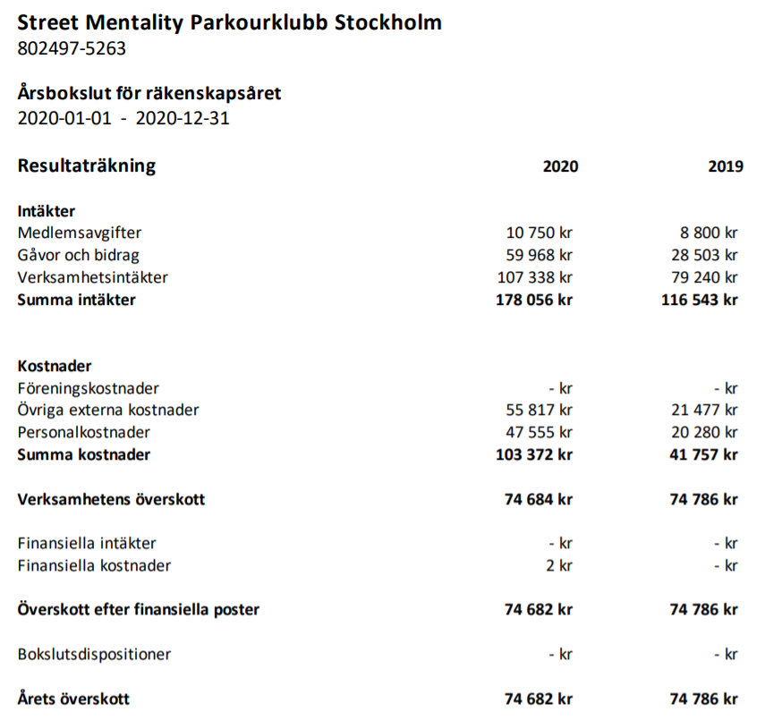
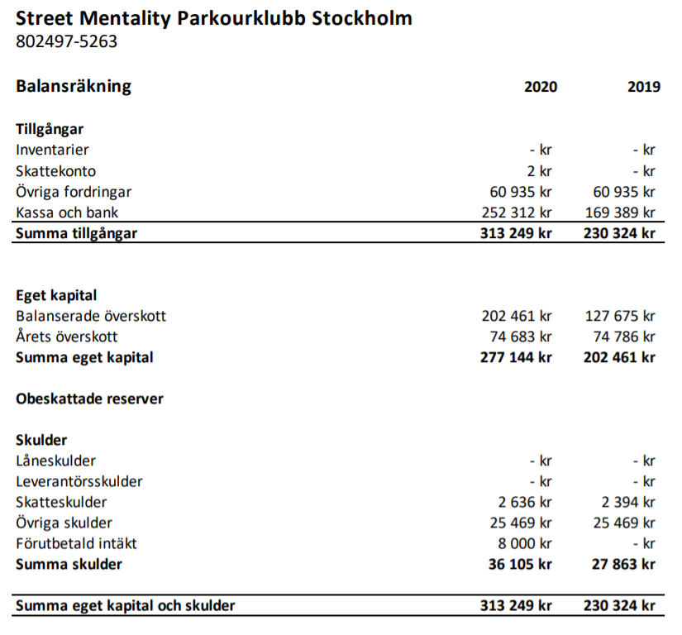

2021-03-18

Ordförande William Karlsson Ledamot Jonatan Peterson

Ledamot Per Beijar Ledamot Ahmed Al-Breihi

Revisionsberättelse
Jag har granskat bokföringen samt styrelsens förvaltning i Street Mentality Parkourklubb för år 2020.
Det är styrelsen som har ansvaret för handlingarna och förvaltningen. Mitt ansvar är att uttala mig om årsbokslutet och förvaltningen på grundval av min revision. Revisionen har utförts i enlighet med god revisionssed i Sverige. Det innebär att jag planerat och genomfört revisionen för att i rimlig grad försäkra oss om att årsbokslutet inte innehåller väsentliga fel. En revision innefattar att granska ett urval av underlagen för belopp och annan information i räkenskapshandlingarna. I en revision ingår att pröva redovisningsprinciperna och styrelsens tillämpning av dem samt att bedöma den samlade informationen i årsbokslutet. Jag har granskat väsentliga beslut, åtgärder och förhållanden i föreningen för att kunna bedöma om någon styrelseledamot har handlat i strid mot föreningens stadgar. Jag anser att min revision ger mig rimlig grund för mina uttalanden nedan.
Årsbokslutet har upprättats i enlighet med bokföringslagen och ger därmed en rättvisande bild av föreningens resultat och ställning med god redovisningssed i Sverige. Styrelsens ledamöter har enligt min uppfattning inte handlat i strid mot föreningens stadgar. Jag tillstyrker att årsmötet beviljar styrelsens ledamöter ansvarsfrihet för räkenskapsåret.

Stockholm 2021-03-18

Jonas Boström
Revisor

